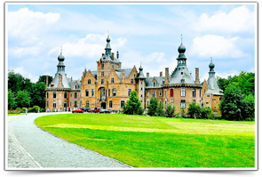
KASTEEL OOIDONK
Een magnifiek kasteel in Spaans-Vlaamse renaissancestijl, door de Leie omarmd

Ooidonkdreef 9, 9800 Bachte-Maria-Leerne (Deinze)
0032 9 282 26 38
www.ooidonk.be
info@ooidonk.be
lisabeth.els@skynet.be (reservering groepsbezoeken)

Fietsroute 12

In een notendop
Majestueus 16de-eeuws kasteel, gerestaureerd in de tweede helft van de 19de eeuw in harmonie met de oorspronkelijke stijl, interieur toen volledig heringericht in verschillende neostijlen, al 150 jaar de woning van de Belgische adellijke familie t’Kint de Roodenbeke. Omgeven door een prachtig park in een meander van de Leie.

Bereikbaarheid
Auto: parking in de Ooidonkdreef en bij restaurant Koetshuis naast het kasteel; busparking bij restaurant Koetshuis
Trein of bus: bij het station van Deinze bus 14 nemen, halte Mulderstraat, dan 1,2 km (kwartier) stappen naar Kasteel Ooidonk.
Fiets: Blue-bike (Deinze).

Openingstijden & Bezoek
Het kasteel is open van 1 april tot 15 september op zon- en feestdagen, van 14 tot 17.30 u. De tuinen zijn bezoekbaar van dinsdag tot zondag van 9 tot 18 u. Groepsbezoeken met een gids zijn mogelijk van 1 maart tot 15 oktober op aanvraag.

Toegankelijkheid
Het kasteel is toegankelijk voor personen met beperkte mobiliteit maar door de vele trappen jammer genoeg niet voor rolstoelgebruikers. Er zijn museumstoeltjes ter beschikking voor bezoekers die het wensen.

Voorzieningen
Mogelijkheid tot het huren van kasteelzalen, binnenplein en park voor particuliere en publieke evenementen, feesten en activiteiten zoals seminaries, bedrijfsbijeenkomsten, recepties, huwelijksfeesten, familiefeesten en exclusieve diners. Souvenirs en boeken over het kasteel te koop in het poorthuis. In de omgeving vind je horeca, waaronder gezinsvriendelijke gelegenheden.

Het Koetshuis, restaurant-brasserie naast de toegangspoort van het kasteel
Ooidonkdreef 28, 9800 Bachte-Maria-Leerne (Deinze)
0032 495 57 36 01
www.hetkoetshuis.info
koetshuisooidonk@gmail.com
In de winter beperkt open, zie de website

Bijzonderheden
Een bezoek aan Kasteel Ooidonk kan samengaan met tal van activiteiten in de prachtige Leiestreek: fietstochten, wandelingen, het genieten van natuurgebieden.
Er liggen enkele mooie wandelroutes in de omgeving van het kasteel, onder andere de ontspannende Ooidonkwandeling (7,5 km, geschikt voor kinderwagens, kinderfietsen, rolstoelen).
Ieder jaar vindt tijdens het paasweekend een lifestyle- en tuinbeurs plaats in het kasteeldomein. Ook de Schotse Dagen in augustus zijn een traditie geworden. Zie de website.

Kasteel Ooidonk is partner in het Netwerk Open Monumenten
___________________________________________________________________________

In het waterrijke Leielandschap tussen Gent en Deinze, aan het einde van een mooie dreef, verheft Kasteel Ooidonk zich groots en weelderig. Met veel passie houden de zesde graaf en gravin t’Kint de Roodenbeke dit zo bijzondere historische erfgoed in stand.

Hoedonc aan de Leie
In de vroege middeleeuwen stond hier een eenvoudige versterking, een strategische uitkijkpost bij de Leie: Odonck, Hodunc of Hoedonc. Die Oudnederlandse naam betekent ‘hoge donk’, dat is een zandige hoogte in moerassig gebied. Het domein Ooidonk werd eind 14de eeuw de kern van het Land van Nevele, een van de grote heerlijkheden in het graafschap Vlaanderen. De heer van Nevele, Jan van Fosseux, ging er wonen nadat zijn oude kasteel in Nevele in 1381 was verwoest. Hij maakte van de versterking een burcht met vier hoektorens en een gracht eromheen. Toch was ook dit kasteel niet bestand tegen het oorlogsgeweld, de volksopstanden en de vernielingen die onophoudelijk de Vlaamse gewesten teisterden. Het werd in 1491 verwoest door de revolterende Gentenaars maar nadien weer opgebouwd.

Het wrede lot van heer Filips
De afstammelingen van Jan van Fosseux werden door huwelijk ook heren van Montmorency en graven van Horne. De bekendste heer van Nevele is Filips van Montmorency, graaf van Horne. Hij werd in 1524 geboren in het Land van Nevele, waarschijnlijk in Kasteel Ooidonk. Tijdens het schrikbewind van de hertog van Alva, die door Filips II tot landvoogd van de Nederlanden was aangesteld, werd de graaf van Horne ten onrechte van hoogverraad beschuldigd, ter dood veroordeeld en onthoofd. Hetzelfde lot onderging op dezelfde dag, 5 juni 1568, en op dezelfde plaats, de Grote Markt in Brussel, een andere edelman, Lamoraal, graaf van Egmont, een medestander van de graaf van Horne. Tijdens de godsdiensttroebelen van die periode werd het kasteel nog maar eens vernield.

De koopman wordt edelman
In 1592 verwierf de Antwerpse koopman Maarten della Faille (1544–1620) het domein. Hij had fortuin gemaakt tijdens de economische bloei van de Scheldestad in de 16de eeuw en onderstreepte zijn hoge status door ‘kasteelheer’ van Ooidonk te worden. Hij gaf opdracht tot de wederopbouw en nieuwbouw van het kasteel. In 1594 namen de werkzaamheden een aanvang. Het lustslot werd in renaissancestijl opgetrokken. Het ziet er vandaag grotendeels uit als toen. De stenen toegangsbrug met houten ophaalbrug dateert van 1609.
Maarten della Faille bezat nu wel een indrukwekkend kasteel maar nog altijd geen adellijke titel. Die droom werd vervuld in 1623. Toen werd zijn zoon Jan in de ridderstand verheven en niet veel later werd de heerlijkheid Nevele een baronie. Tot aan de Franse Revolutie heersten de afstammelingen van de familie della Faille als baron over het Land van Nevele.

Een nieuwe tijd, nieuwe eigenaars
Na de Franse Revolutie kwam het kasteel in andere handen. Er werden herstellingen uitgevoerd en het park werd heraangelegd, met onder meer een grote vijver, een hovenierswoning, een moestuin en een pittoreske tuin in Engelse stijl met een tuinpaviljoen. De eeuwenoude dreef en de dubbele omgrachting bleven behouden.
In 1864 kochten senator Henri Marie graaf t’Kint de Roodenbeke (1817–1900) en zijn echtgenote Zoé de Naeyer het domein. Ze lieten het kasteel restaureren en uitbreiden in de oorspronkelijke renaissancestijl, maar gaven het nog meer allure. Het interieur werd toen ook volledig vernieuwd en in verschillende neostijlen ingericht. In de tweede helft van de 20ste eeuw vonden belangrijke restauratiecampagnes plaats, waarbij resten van het laatmiddeleeuwse slot werden ontdekt. Vandaag wonen de zesde graaf en gravin t’Kint de Roodenbeke en hun kinderen in het kasteel.

Te zien en te beleven
Het uitgestrekte domein biedt een afwisselend natuurdecor, met onder meer een charmante Franse tuin die uitnodigt tot een wandeling tussen de bloemperken en die het hele jaar toegankelijk is. In het park vinden geregeld evenementen plaats, zoals de lifestyle- en tuinbeurs tijdens het paasweekend, voor liefhebbers van tuinen, planten en huisdecoratie, en in augustus de Schotse Dagen die al vele jaren voor het goede doel worden georganiseerd.
Het kasteel heeft bijzonder fraaie interieurs. Recent werden verschillende zalen en kamers opgefrist en met veel smaak door de huidige gravin heringericht. Hier en daar werd een moderne toets aangebracht maar de authenticiteit van de interieurs werd daarbij ten volle gerespecteerd. De nieuwe inrichting laat je ervaren hoe het historische en artistieke erfgoed en de familietradities in een kasteel samen kunnen gaan met een hedendaags familieleven.

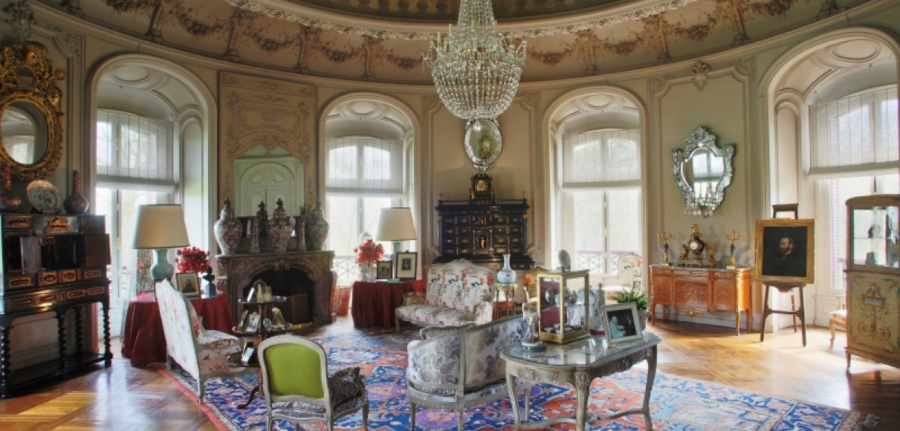
[voorlopig voorbeeld van een interieur, kopie van website Ooidonk, bijschrift:]
Gravin Coralie t’Kint de Roodenbeke wijdde zich de voorbije jaren aan de restauratie en herinrichting van een aantal kasteelvertrekken. Het resultaat is bijzonder geslaagd. De gravin zelf zei erover: ‘Ik heb Ooidonk een persoonlijke toets willen geven, en de interieurs meer actueel willen maken door kunst en comfort met elkaar te verbinden, door geschiedenis en modern leven met elkaar te verzoenen, door familietradities te verweven met creatieve durf. Het belangrijkste doel was om samen met mijn echtgenoot van het kasteel een plek te maken met een sterk familiaal karakter voor mijn gezin, waar schoonheid gecombineerd wordt met een hedendaagse manier van leven.’

